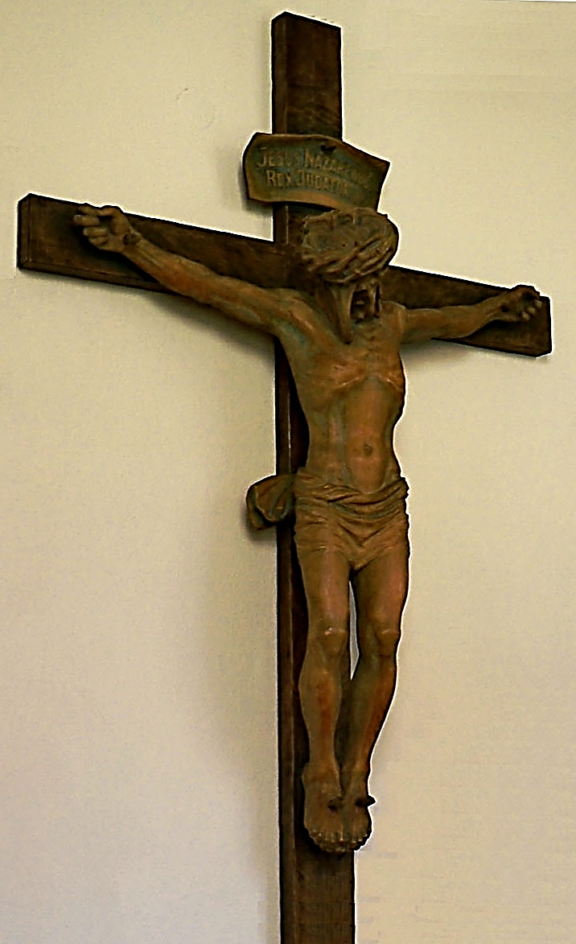
Povýšení svatého Kříže
Festum exaltatiónis Sant
Zpracoval: Jan Chlumský
Svátek: 14. září
Historie svátku:
Počátky slavení tohoto svátku sahají do 5. století, kdy se 14. září vystavovaly v Jeruzalémě zbytky dřeva z Kristova kříže k uctění věřícími. Na Východě se svátek začal slavit v 7. století a později došlo k jeho rozšíření na celou církev.
K svátku se pojí i další události. Je připomínáno nalezení svatého kříže, o které se zasloužila císařovna Helena (pam. 18. 8.) při své pouti do Svaté země kolem r. 325. Za den nalezení se udávalo 13. září a k slavnostnímu vyvýšení kříže v Konstantinově bazilice nad Božím hrobem došlo asi v r. 335. Druhá vzpomínka se týká znovuzískání svatého kříže z Persie. Tam se jeho ostatky dostaly jako válečná kořist Chosroese II. v r. 614. Císař Heraklius je r. 628 přinesl zpět do Jeruzaléma a zde 3. 5. předal patriarchovi Zachariášovi. K tomuto datu vznikl na Západě svátek nesprávně označovaný výrazem "Nalezení sv. Kříže," zatímco na Východě bylo slaveno pouze 14. září jako "Povýšení sv. Kříže." - Toto převzal Západ více jak o století později. V Miláně je prý doložen dokonce až v 11. století.
ÚVAHY PRO MEDITACI

KŘÍŽ - ZNAK NAŠÍ SPÁSY
Povýšen byl z nástroje smrti na nástroj spásy a ze symbolu zla na symbol života. Na něm Kristus zvítězil nad "ZLEM" a přemostil tak propast vytvořenou hříchem. Sv. Efrém uvedl, že "Ježíš postavil svůj kříž jako most nad smrtí, aby po něm přecházely duše z krajiny smrti do krajiny života."
Na tuto skutečnost poukazuje starozákonní předobraz dnešního čtení. V něm uštknutí od hadů působilo smrt, ale pohled na toho, který byl z Hospodinova pokynu Mojžíšem vztyčený na kůlu, vedl k záchraně života. V textu je důležité zdůraznění, že k záchraně dochází ve spojení Mojžíšovy modlitby za lid s lítostí lidu. - "Hřešili jsme, když jsme mluvili proti Hospodinu..."
Víra, lítost nad proviněním a modlitba jsou tři prvky, které s pohledem na kříž proměňují lidské srdce a zachraňují duši. Nejhlubším tajemstvím kříže je láska. - Jen v ní můžeme porozumět a dosáhnout ospravedlnění. Opravdové slavení svátku "Povýšení svatého Kříže" se uskutečňuje jeho povýšením v našem srdci.
Jako dávná zkušenost se říká: "Skrze kříž, k Bohu blíž." Skrze kříž nás k nebeskému Otci přivádí Ježíšova láska. Její poznání nás uschopňuje milovat a máme milovat jako Ježíš i skrze kříž v našem životě.
"V tomto znamení zvítězíš!" - To byl příslib, kterého se dostalo Konstantinovi ve snu s viděním kříže. Nejde však o magické znamení, ale o přijetí Krista a jeho učení. Toto přijetí znamená i cestu následování, zejména následování s křížem neseným z lásky (viz Mt 16,24). Jde o vztah ke kříži Kristem nesenému na Golgotu i našemu, který má být nesen s Ježíšem.
Pohané měli kříž pouze za krutý a nejpotupnější popravčí nástroj, proto zůstal pro mnohé kříž nepřijatelný. Přesto se dnes hrdinům připíná záslužný kříž jako vyznamenání. Na jedné straně se zamítá utrpení a na druhé kříž nepřestává být nástrojem nápravy, zejména tam, kde se rozbujela nákaza. Aby se zabránilo jejímu šíření, volí se i bolestivé prostředky. Stačí vzpomenout na jaké zákroky se chodí k zubaři nebo na vedlejší účinky chemoterapie. Tou nejhorší nákazou, která ničí věčný život, je hřích.
Nad ním je vítězný Kristův kříž. Ten vysvětluje utrpení a ukazuje cestu jeho zhodnocení ve spojení s láskou. Kříž je důkazem Boží lásky a symbolem víry, která vítězí nad světem.
Ve druhém čtení breviáře k dnešnímu dni říká sv. biskup Ondřej Krétský: "Slavíme svátek kříže a spolu s Ukřižovaným se nám dostává povýšení, takže pod námi zůstává země s našimi hříchy a získáváme nebe. Tolik toho má v moci kříž, a kdo má kříž, má poklad."
Další slova, která v dnešním dni stojí za úvahu, vyslovil o kříži sv. Bonaventura, učitel církve (s pam. 15. 7.), když se ho jako doktora teologie zeptal Tomáš Akvinský, ze kterých knih čerpá své hluboké myšlenky. Bonaventura ukázal na kříž a odpověděl: "To je moje knihovna, v níž jsem se naučil všemu, co umím."
PŘEDSEVZETÍ, MODLITBA
Dnešní úvahu zaměřím na slova hymnu se snahou porozumět kříži.
Bože, Tys chtěl, aby všichni lidé byli spaseni křížem Tvého Syna; dej, ať pochopíme, že jeho smrt na kříži je vítězstvím nad smrtí, a doveď i nás do slávy vzkříšení. Prosíme o to skrze Tvého Syna Ježíše Krista, našeho Pána, neboť on s Tebou v jednotě Ducha svatého žije a kraluje po všechny věky věků. Amen
(závěrečná modlitba z breviáře)

HYMNUS ze svátku Povýšení svatého Kříže
Kříži věrný, ze všech stromů
vzácný strome jediný,
žádný se ti nevyrovná
listím, květem, ovocem.
Blahé dřevo, blahým hřebem
blahé drží břemeno.
Opěvujte, ústa, vavřín
v slavném boji získaný,
o skvělém vítězství kříže
pějte slavný chvalozpěv:
kterak Vykupitel světa
obětován zvítězil.
S prarodiči svedenými
Tvůrce soucit projevil:
zakázaný plod když snědli,
a tak smrti propadli,
naznačil, že jiné dřevo
vzniklou škodu napraví.
Svatý kříži, ty jsi nesl
za hřích lidstva smírný dar,
stal ses novou archou spásy
světu, který ztroskotal,
z tebe stéká k spáse světa
Beránkova svatá krev.

Se svolením autora připravil k tisku pro tento list z http//catholica.cz Iosif Fickl

